Dl. Goe, de Ion Luca Caragiale
,, Ca să nu mai rămâie repetent și anul acesta, mam' mare, mamițica și tanti Mița au promis tânărului Goe să-l ducă-n București de 10 mai.
Puțin ne importă dacă aceste trei dame se hotărăsc a părăsi locul lor spre a veni în Capitală numai de hatârul fiului și nepoțelului lor. Destul că foarte de dimineață, dumnealor, frumos gătite, împreună cu tânărul Goe, așteaptă cu multă nerăbdare, pe peronul din urbea X, trenul accelerat care trebuie să le ducă la București. Adevărul e că, dacă se hotărăște cineva să asiste la o sărbătoare națională așa de importantă, trebuie s-o ia de dimineața. Trenul în care se vor sui ajunge în Gara de Nord la opt fără zece a.m.
………………………………………………………………………………………………………
Tânărul Goe poartă un frumos costum de marinar, pălărie de paie, cu inscripția pe pamblică: le Formidable, și sub pamblică biletul de călătorie înfipt de tanti Mița, că "așa țin bărbații biletul".
…………………………………………………………………………………………………………
Cocoanele arată biletele dumnealor, explicând d-lui conductor de ce nu poate și Goe să facă același lucru: fiindcă biletul era în pamblica pălăriei, și, dacă a zburat pălăria, firește c-a zburat cu pamblică și cu bilet cu tot. Dar avea bilet...
…………………………………………………………………………………………………………
Conductorul însă nu înțelege, pretinde bilet; daca nu, la stația apropiată, trebuie să-l dea jos pe d. Goe. Așa scrie regulamentul: daca un pasager n-are bilet și nu declară ca n-are bilet, i se ia o amendă de 7 lei și 50 de bani, și-l dă jos din tren la orice stație.
…………………………………………………………………………………………………………
– Uite ce e, cucoană - zice conductorul - trebuie să plătiți un bilet...
– Să mai plătim? n-am plătitără o dată?
– Și pe dasupra un leu și 25 de bani.
………………………………………………………………………………………………………
Trenul își urmează drumul de la Periș cătră Buftea cu mare viteză. Dar pe la mijlocul kilometrului 24, deodată s-aude un șuier, apoi semnalul de alarmă, trei fluiere scurte, și trenul se oprește pe loc, producând o zguduitură puternică.
…………………………………………………………………………………………………………
Nu se poate ști cine a tras manivela.
Trenul se pornește în sfârșit, și ajunge în București cu o întârziere de câteva minute.
………………………………………………………………………………………………………...’’

1) Goe are probleme serioase cu notele la mai multe materii, fiind amenințat cu corigenția.
Materii | Note | Nota la teza | Media rotunjită la cel mai apropiat întreg | De ce note are nevoie pentru a promova?
Limba și literature română | 3, 4, 4, 6, 5 | 4
Matematică | 4, 5, 3, 5, 4 | 4
Fizică | 3, 3, 3, 4, 4, 5 | -
Biologie | 3, 4, 4 | -

2) Goe vede portocale la magazinul din gară. La insistențele acestuia, tanti Mița se opreștesă îi cumpere portocale. Întrebând de preț, vânzătoarea îi spune că are spre vânzare 20 kilograme de portocale la prețul de 3 lei kilogramul, 20 kilograme de portocale la prețul de 2,5 lei kilogramul și 10 kilograme de portocale la prețul de 4 lei kilogramul. Care este prțul mediu al unui kilogram de portocale ?

3) Mam’mare cumpără de la casa de bilete din gară biletele necesare călătoriei spre București pentru întreaga familie. Știind că ea cumpără două bilete la prețul de 35 lei fiecare, un bilet la prețul de 32 lei, iar pentru Goe, un bilet la prețul de 18 lei, calculează prețul mediu al unui bilet cumpărat de mam’ mare.

4) Ce sumă de bani a plătit mam’mare pentru călătoria cu trenul la București, în total, după amenda pentru pierderea biletului lui Goe ?

5) Desenează și colorează !
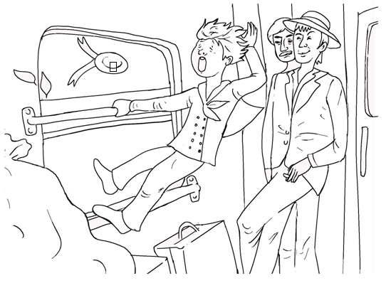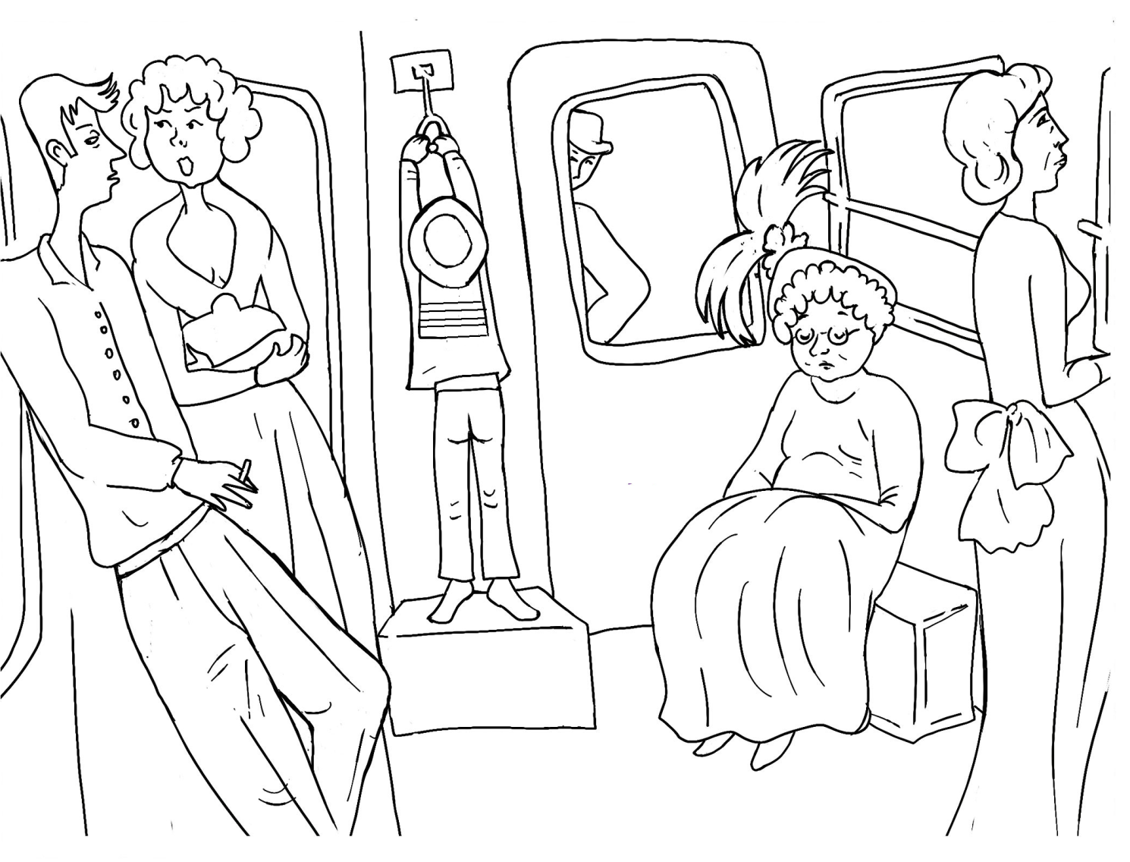

6) Trenul cu care călătorește Goe spre București merge timp de 4 ore cu viteza de 80 km/h și o oră cu viteza de 100 km/h. Calculează viteza medie a trenului.

Cum cresc arborii în grosime?
,,În ceea ce priveşte creşterea în grosime, cambiul generează în fiecare an o nouă zonă de creştere, numită creştere anuală sau inel anual. Acesta este vizibil datorită diferenţei de culoare şi densitate dintre lemnul timpuriu, de primăvară şi lemnul târziu, de vară. Partea periferică a secţiunii transversale a unui arbore, formată din creşterile ultimilor ani, este activă fiziologic şi se numeşte alburn. Acesta are de regulă o culoare deschisă. Partea interioară a secţiunii se numeşte lemn matur, este inactivă din punct de vedere fiziologic şi are rol în asigurarea rezistenţei arborelui. Când partea interioară a secţiunii este colorată diferit şi cu o culoare mai închisă decât alburnul, lemnul matur poartă denumirea de duramen.’’
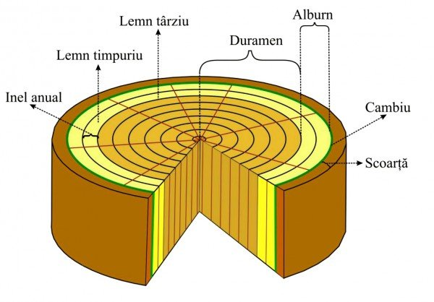
7) ) În drum spre București, Goe observă pe geam arbori cu tulpini de diferite dimensiuni, deci cu vârste diferite. Cum crezi că a învățat Goe la orele de biologie să determine vârsta unui arbore ?
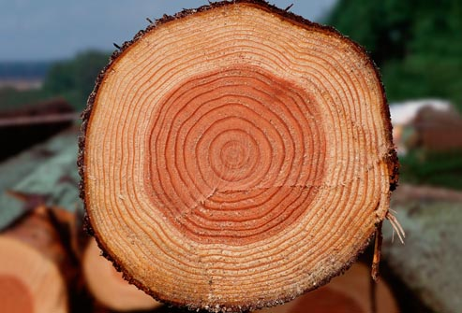

8) Ce vârstă are arboreal din imaginea alăturată ?

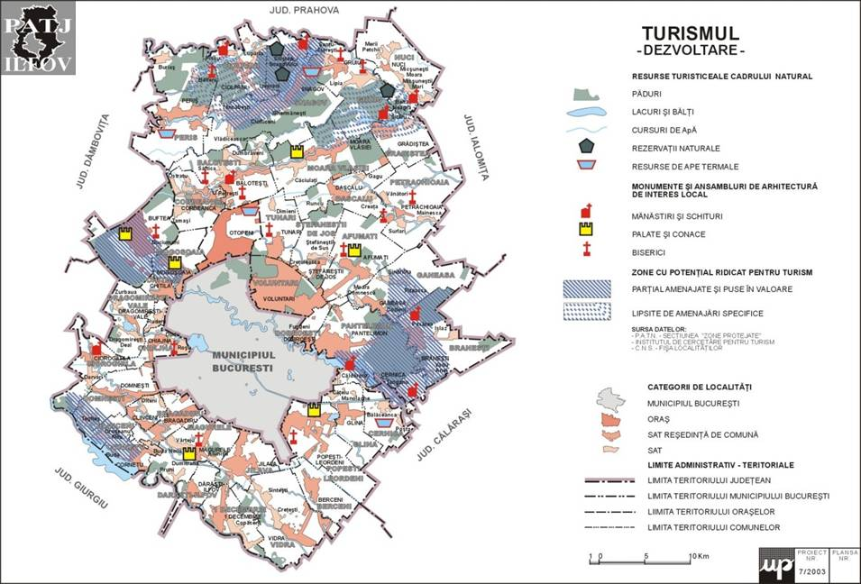
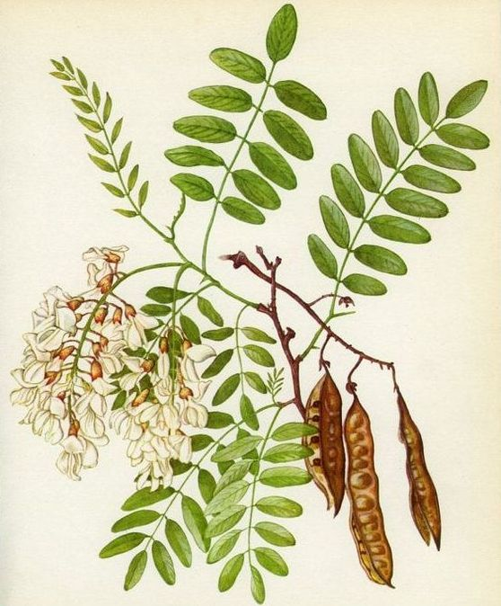
9) Înainte de a ajunge la București, trenul se oprește în gara Periș
unde cele trei dame sunt încântate de mirosul îmbietor al salcâmilor tocmai înfloriți. Precizează:
a) distanța Periș - București, utilizând link-ul:
http://distante-rutiere.turism-zone.ro/distanta_rutiera_peris-bucuresti-67968.html

b) tipul de frunză caracteristică salcâmului și argumentează răspunsul.

c) Calculează scara hărții de mai sus.

10) Precizați în jurul cărei ore au ajuns în București Goe și însoțitoarele din familia sa, știind că din urbea X până la București, trenul a parcurs 162 km, cu o viteză medie de 15 m/s.

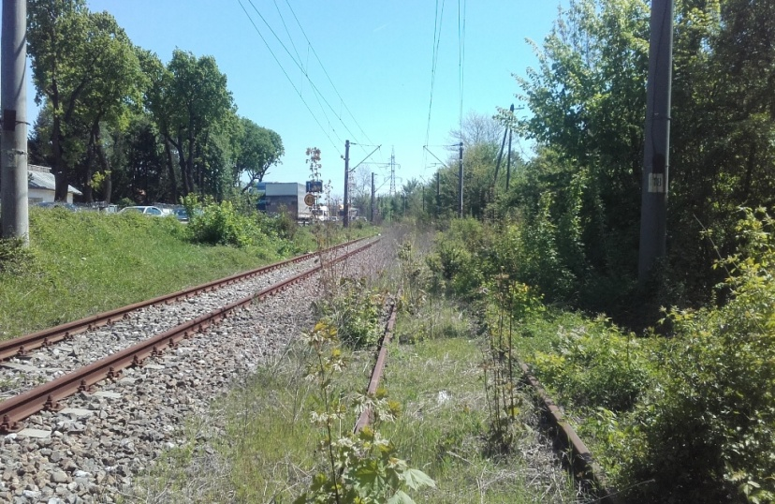
11) De-a lungul căii ferate sunt amplasați, la distanțe egale, stâlpi de telegraf. Privind pe fereastra trenului, Goe a numărat 21 de stâlpi de telegraf în jumătate de minut. Ce distanță separă doi stâlpi de telegraf alăturați ?

12) În București, Goe a cheltuit din economiile sale de 300 lei: 3 lei pe baloane colorate, 5 lei pe o înghețată, 7,50 lei pe biletul de intrare la Grădina Zoologică, 8 lei pe biletul pentru parcul de distracții.
a) Ce sumă de bani a cheltuit Goe în ucurești ?
b) Ce rest de bani mai are ?
c) Vizualizați link-ul http://metropotam.ro/La-zi/Harta-interactiva-a-Gradinii-Zoologice-Bucuresti-art9529971559/
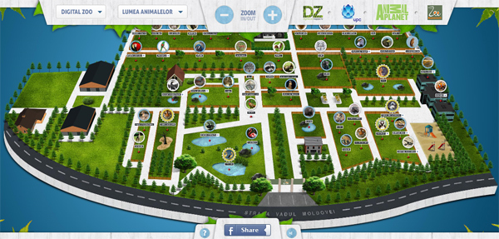
Precizați câteva specii de animale și de păsări care pot fivăzute în Grădina Zoologică din București.

Resurse de informare și documentare:
1) Sorin Peligrad, Lucia Popa, Florin Antohe, Adrian Țurcanu, Marius Antonescu - Matematică. Algebră, geometrie. Caiet de lucru. Clasa a 6-a, anul școlar 2017 – 2018, Partea a II-a. Consolidare și aprofundare, Editura Paralela 45, Pitești, 2018.
2) http://junior.clopotel.ro
3)
https://www.google.ro/search?q=dl+goe&dcr=0&source=lnms&tbm=isch&sa=X&ved=0ahUKEwiKoseAxtXZAhWJ2ywKHQFZBZ4Q_AUICigB&biw=1366&bih=662
4) https://ro.wikisource.org/wiki/D-l_Goe
5) http://www.aradon.ro/lectia-de-natura-a-saptamanii-minunatiile-naturii-din-parcul-natural-lunca-muresului-cresterea-arborilor/1667509
Profesor, Teodora Cosma Membrii grupului de elevi:
1. …………………………………..
2. …………………………………..
3. …………………………………..

4. …………………………………..

5. …………………………………..

